- Vendredi 06 Avril 2007 |

24 Heures
Neuf Suisses sur dix heureux au boulot !

HIT-PARADE17:49 Les salariés helvétiques estiment pouvoir participer aux décisions ou allier vie familiale et vie professionnelle. Une étude internationale le prouve.

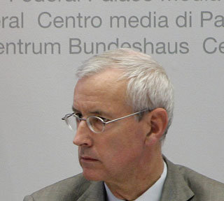© Crédit photo | Jean-Daniel Gerber | © Keystone
ELISABETH ECKERT | 03 Avril 2007 | 17h49
Seuls les Danois, les Anglais et les Norvégiens se déclarent encore plus contents que nous de leurs conditions de travail. Pour la première fois, la Suisse a participé à l’enquête internationale réalisée tous les cinq ans depuis 1990 par la Fondation européenne pour l’amélioration des conditions de vie et de travail.
Et – il n’y a pas à dire – les résultats sont plutôt réjouissants: «La satisfaction des salariés est très élevée dans notre pays, puisque 91% des personnes interrogées indiquent être satisfaites, voire très satisfaites de leurs conditions de travail», commente ainsi Jean-Daniel Gerber, directeur du Secrétariat d’Etat à l’économie (Seco). Qu’est-ce à dire? Une majorité des salariés affirment ainsi jouir d’une grande liberté dans l’aménagement de leur travail et estiment que leurs compétences et leurs qualifications sont bien exploitées. En ce sens, la Suisse rejoint les pays scandinaves, tendant ainsi à prouver que la participation des employés est bien plus répandue qu’on pourrait le croire.

Un salarié heureux est un salarié qui travaille bien

Cette réalité plaît d’ailleurs au directeur de l’Union patronale suisse, Thomas Daum, pour qui «la productivité du travail dépend largement de la satisfaction et du bien-être des travailleurs. Il est en effet dans l’intérêt de l’employeur de ne pas seulement imposer des exigences, mais également de les encourager.»
Mais voilà. Comme le souligne pour sa part Doris Bianchi, secrétaire centrale de l’Union syndicale suisse (USS), tout n’est pas totalement rose. Tout d’abord, les Suisses figurent dans le top 3 des salariés européens qui travaillent le plus (près d’un sondé sur deux affirme carrément être régulièrement sollicité par son entreprise après les heures de boulot). Dès lors, 31% des Suisses reconnaissent que leur activité professionnelle porte atteinte à leur santé. Maux de dos, douleurs musculaires, stress, insomnie sont des maladies régulièrement citées. Or ce pourcentage fait chuter la Suisse dans la moyenne internationale. «Cette réalité, dénonce Doris Bianchi, est d’autant plus dommageable que les frais de maladie, en Suisse, sont répercutés en premier lieu sur l’individu. De surcroît, des conditions de travail qui rendent malade sont en partie responsables de la situation tendue de l’assurance invalidité.»

Où sont les femmes?

Tant Jean-Daniel Gerber du Seco que la syndicaliste estiment alors que la balle se trouve dans les camps des employeurs qui n’ont aucun intérêt à un absentéisme fort. Il est également un autre secteur dans lequel la Suisse fait carrément figure de lanterne rouge: celui de la sous-représentation des femmes à des postes de cadres. Seuls deux salariés sur dix travaillent en effet sous les ordres d’une femme. Peu, trop peu: «Nulle part ailleurs en Europe, analyse finalement Doris Bianchi, il y a si peu de femmes qui travaillent à plein-temps (39%). Dès lors, la stratégie helvétique en matière de compatibilité entre profession et famille, soit le temps partiel, se révèle clairement être une tueuse de carrière.»
24 Heures © Edipresse Publications SA

24 Heures
Les conditions de travail en Suisse sont très bonnes

economie14:35 Les conditions de travail en Suisse sont très bonnes, relève une étude internationale. Le taux de satisfaction des personnes actives y atteint 91%. Seuls la Norvège, le Danemark et la Grande Bretagne affichent un taux supérieur.

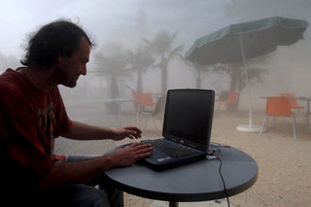© Crédit photo | stress | Keystone
ATS | 03 Avril 2007 | 14h35
Les conditions de travail en Suisse sont très bonnes, relève une étude internationale. Le taux de satisfaction des personnes actives y atteint 91%. Seuls la Norvège, le Danemark et la Grande Bretagne affichent un taux supérieur. L'enquête, qui concerne l'année 2005, a été menée dans 31 pays européens. 88% des personnes sondées en Suisse considèrent que leurs horaires de travail se combinent bien voire très bien avec leurs obligations familiales et sociales. Le nombre de personnes souffrant de problèmes de santé est en outre nettement inférieur à la moyenne européenne, tout en restant relativement élevé. De nombreuses personnes actives prennent part à des formations continues financées par leur employeur. Les espaces libres dans l'organisation du travail sont en comparaison bien utilisés en Suisse, rapporte l'enquête. L'étude laisse toutefois apparaître quelques points plus négatifs. Près d'un tiers des sondés disent souffrir de problèmes de santé dus à leur activité professionnelle. Le stress, le mal de dos, d'épaule et de nuque sont les plus fréquents.
24 Heures © Edipresse Publications SA

